Министерство цифрового развития, связи и массовых коммуникаций Российской Федерации

Федеральное государственное образовательное бюджетное учреждение

высшего образования «Сибирский государственный университет   
телекоммуникаций и информатики»

(СибГУТИ)

Институт телекоммуникаций

Кафедра РПУ и Э

**Лабораторная работа №6**

**Исследование работы мультиплексора и демультиплексора**

Выполнил:  
Студенты 2 курса

Гр. ИП-216

Горбунок Михаил,

Лобода Иван

Новосибирск 2023

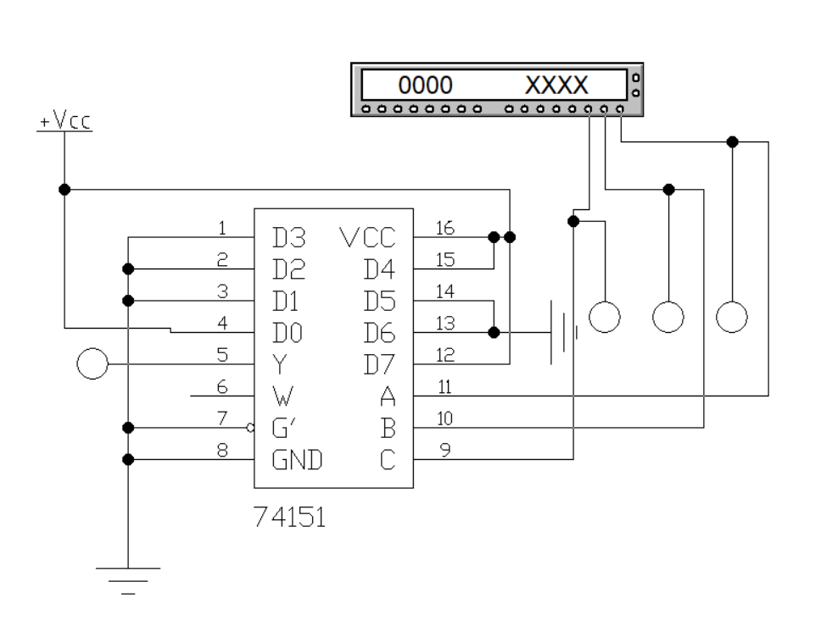

Рис.1 Модель мультиплексора

|  |  |  |  |  |
| --- | --- | --- | --- | --- |
| Адрес | | | Выход | |
| C | B | A | дано | факт |
| 0 | 0 | 0 | *D0* =1 | 1 |
| 0 | 0 | 1 | *D1* =0 | 0 |
| 0 | 1 | 0 | *D2* =0 | 0 |
| 0 | 1 | 1 | *D3* =0 | 0 |
| 1 | 0 | 0 | *D4* =1 | 1 |
| 1 | 0 | 1 | *D5* =0 | 0 |
| 1 | 1 | 0 | *D6* =0 | 0 |
| 1 | 1 | 1 | *D7* =1 | 1 |

Табл. 1 Таблица значений мультиплексора

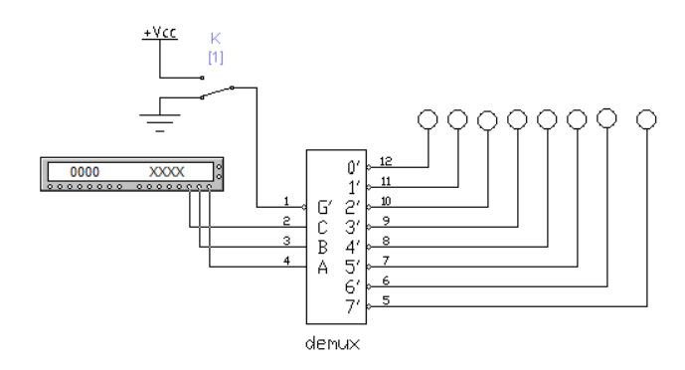

Рис.2 Модель демультиплексора

|  |  |  |  |  |  |  |  |  |  |  |
| --- | --- | --- | --- | --- | --- | --- | --- | --- | --- | --- |
| **Адрес** | | | **Выходы** | | | | | | | |
| C | B | A | 0 | 1 | 2 | 3 | 4 | 5 | 6 | 7 |
| 0 | 0 | 0 | 1 | 0 | 0 | 0 | 0 | 0 | 0 | 0 |
| 0 | 0 | 1 | 0 | 1 | 0 | 0 | 0 | 0 | 0 | 0 |
| 0 | 1 | 0 | 0 | 0 | 1 | 0 | 0 | 0 | 0 | 0 |
| 0 | 1 | 1 | 0 | 0 | 0 | 1 | 0 | 0 | 0 | 0 |
| 1 | 0 | 0 | 0 | 0 | 0 | 0 | 1 | 0 | 0 | 0 |
| 1 | 0 | 1 | 0 | 0 | 0 | 0 | 0 | 1 | 0 | 0 |
| 1 | 1 | 0 | 0 | 0 | 0 | 0 | 0 | 0 | 1 | 0 |
| 1 | 1 | 1 | 0 | 0 | 0 | 0 | 0 | 0 | 0 | 1 |

Табл. 2 Таблица значений демультиплексора